生態廊道綠化美化工程
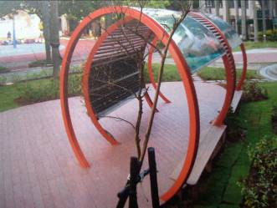 |  | 以蝴蝶飛舞為意象，營造綠化美化的舒適活動空間。
寬敞優美的生態廊道。 | 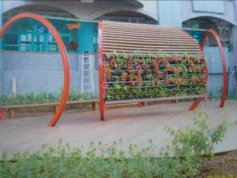
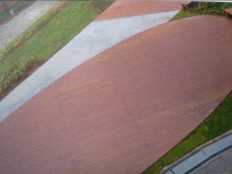 |  | 鋪設木質地板，給予讓學生充分展現肢體，安全開闊的活動空間。

